Білет 08

**Тест 08_1**

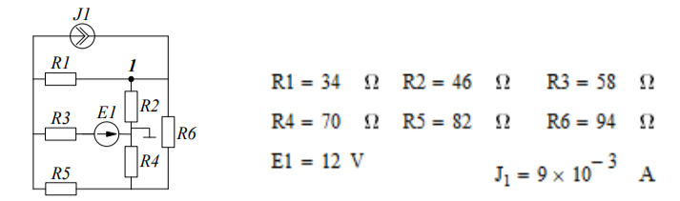

Визначити методом вузлових потенціалів такі величини:

* власні провідності вузлів 1, 2, 3 G11= , G22= , G33= ;
* взаємні провідності до вузла 1 G12= , G13= ;
* вузлові струми J11= , J22= , J33= ;
* значення визначника власних і взаємних провідностей |∆G|= ;
* передавальні опори до вузла 1 R11= , R12= , R13= ;
* часткові вузлові потенціали вузла 1 V11= , V12= , V13= ;
* вузловий потенціал вузла 1 V11= .

**Тест 08_2**

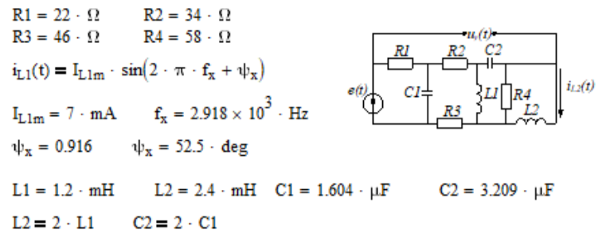

Визначити символічним методом (за допомогою комплексних чисел) параметри вихідної напруги uy(t)=Uymsin(2πf+ψ):

* амплітудне значення Uym=_____ V;
* діюче (середнє квадратичне) значення Uy= Uym /√2=_____ V;
* початкова фаза ψ =__radian;
* початкова фаза ψ =__deg

**Тест 08_3**

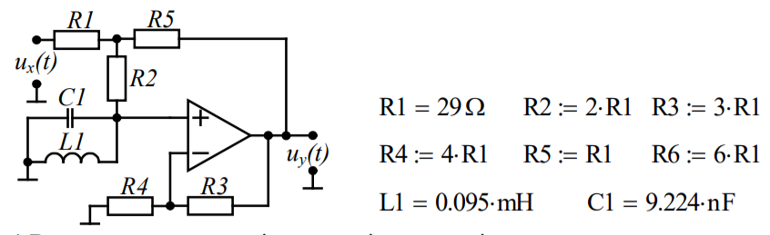

1.Визначити операторні опори всіх елементів

2.Побудувати операторну еквівалентну схему заданого кола

3.Вважаючи, що зображення вхідного сигналу Ux(s) задане, визначити:

* зображення вихідної напруги Uy(s);
* зображення напруги на ємнісному елементі UC1(s)
* зображення струму в індуктивному елементі IL1(s)

4.За знайденими зображеннями Uy(s), UC1(s), IL1(s) і визначити операторні передавальні функції:

$$K_{y}\left(s\right)= \frac{U_{y}\left(s\right)}{U_{x}\left(s\right)}=$$

$$K_{U}\left(s\right)=\frac{U_{C1}\left(s\right)}{U_{x\left(s\right) }}=$$

$$G_{I}\left(s\right) =\frac{I_{L1}\left(s\right)}{U_{x}\left(s\right)}=$$

5.За допомогою теореми розкладання знайти оригінали, тобто перехідні характеристики,

$$hy\left(t\right)=L^{-1}\left[\frac{K_{y}\left(s\right)}{s}\right]=$$

$$h_{UC}\left(t\right)=L^{-1}\left[\frac{K_{UC}\left(s\right)}{s}\right]=$$

$$h_{IL}\left(t\right)= L^{-1}\left[\frac{G_{IL}\left(s\right)}{s}\right]=$$

для чого:

* визначити і обчислити корені знаменника 𝑝1, 𝑝2 , 𝑝3;

p1 = , p2 = , p3 = .

* знайти похідну від знаменника по s;
* підставити значення коренів у чисельник і похідну від знаменника і обчислити значення

коефіцієнтів перехідних характеристик:

* ℎ1y, ℎ2y , ℎ3y перехідної характеристики ℎ𝑦(𝑡);
* ℎ1𝑈, ℎ2𝑈 , ℎ3𝑈 перехідної характеристики ℎ𝑈(𝑡);
* ℎ1𝐼, ℎ2𝐼 , ℎ3𝐼 перехідної характеристики ℎ𝐼(𝑡)

6.Записати вирази для hy(t), hUC(t), hIL(t)